MISSIONAIRE TRENDREDE 2020 (Samenvatting)
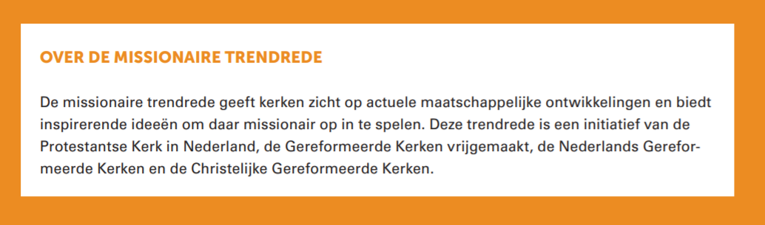
“De wereld van vandaag kent veel nieuwe vormen van ‘samen’”
De vanzelfsprekende collectiviteit, het ‘samen sta je sterk’ zoals vroeger de vakbond, de verenigingen de grote instituten waaronder ook de kerk lopen terug in ledenaantal. Maar er ontstaan nieuwe vormen; Facebook, whatsapp groepen, platform op social media verenigen mensen in een razend tempo. Het kost bijna niks, het is erg flexibel, vraagt geen gebouw en je krijgt toch veel mensen op de been als het moet.
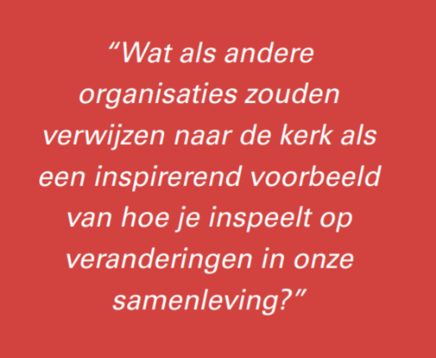
Stel je voor….“Stel je voor dat Nederlanders in 2030 bij ‘kerk’ allereerst denken aan een groep mensen met een enorm uithoudingsvermogen en een zeer flexibele organisatievorm. Ik denk hier even visionair op door. Ledenlijsten bestaan in 2030 niet, en activiteiten met een dagelijkse of wekelijkse regelmaat evenmin. (Voor wie dat toch niet missen kan, richten we een paar kloosters in.)” Plaatselijke kerken hebben ontdekt dat het prima gaat met minimale institutionele overhead. Synodes heffen zichzelf op. Kerken bestaan uit mensen die weten dat niets in deze wereld blijvend is en zo gedragen ze zich ook. Des te meer laten ze zich niet uit het veld slaan.”
HOOFDSTUK 1 Zoeken naar nieuwe vormen van collectiviteit pag. 6 tot 10
#BELIKEWATER
“Een kerk die als water is, verweven met het gewone leven. Een kerk van mensen die op hun werk, in hun buurt, op de basisschool iets van hun geloof met anderen delen.”
FLEXIBELE IDENTITEIT
“Dat is het geloof dat we zijn geschapen naar Gods beeld en dat daarom alle mensen onze broers en onze zussen zijn. ‘Christen’ is een van de oudste identiteiten die we als mensheid kennen. De geschiedenis van die identiteit bevat veel voorbeelden van leugens. Katholieken en protestanten hebben elkaar vaak de naam ‘christen’ ontzegd. Van veel vertrouwde liturgische vormen wordt gedaan alsof Jezus zelf ze heeft ingesteld (nee, Jezus zong geen Liedboek. Ook geen Opwekking trouwens). Een bepaalde theologie over de heilige Geest kan soms eerder uit- dan insluiten. Om over de acceptatie van bepaalde groepen, kerkelijk of maatschappelijk, maar te zwijgen.”
“De apostelen als stichters van de kerk droegen immers de boodschap uit dat God niet alleen de-Godvan-een-bepaalde-groep kan zijn. “Er zijn geen Joden of Grieken meer, slaven of vrijen, mannen of vrouwen: u bent allen één in Christus Jezus.” Juist in deze tijd is dat een verhaal dat triggert en verlangend maakt. Dat verlangen zal eerder groter dan kleiner worden. Kan het geloofd en verteld worden door mensen die zich er ondertussen niet in vastbijten? In kerken die wel samenbinden maar niet dwingen?”
“De Protestantse Kerk spreekt inmiddels over een ‘mozaïek van kerkplekken’ met allerlei verschillende vormen, van kliederkerken en pioniersplekken tot klassieke gemeenten. Binnen gemeenten gebeurt hetzelfde: het aanbod wordt gevarieerder.”
INCLUSIVITEIT
“Wat kan de kerk bijdragen? Er is een nieuw model nodig dat het wij-zij denken vervangt. Dat vraagt van kerken veel oefening. De kerk is niet wij en de wereld niet zij (ondanks vele bijbelse teksten en historische voorbeelden waarin zoiets gesuggereerd wordt). We zijn allemaal samen. Daarnaast kan de kerk ‘genade’ inbrengen in menig maatschappelijk debat of concrete situatie. Het is opvallend wat dat oude woord ook vandaag nog op kan roepen.”
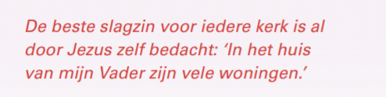
“De Nederlandse kerk wordt in het komende decennium zelf minderheid, veel meer nog dan nu al het geval is. Dat heeft belangrijke voordelen.” In de bijbel wordt veel geschreven vanuit een minderheidsgedachte en dat vergroot de herkenbaarheid. De kerk van vroeger was multicultureel en divers. Kerken kunnen in de toekomst trainingen aanbieden over: Hoe ga je met elkaar om.
CONCLUSIE
“Een kerk die op deze trend in wil spelen heeft een lichte organisatie nodig en daarnaast een flexibele identiteit. Het lijkt me dé kernvraag of kerken beschikken over een identiteit die stevig genoeg is om mensen te verbinden en of die identiteit flexibel genoeg is om ruimte te geven aan diversiteit.”
HOOFDSTUK 2 Ken ik mij - wie ben ik dan? pag.11 - 16
AUTHENTICITEIT
“De tweede helft van de 20e eeuw geldt als het ‘tijdperk van authenticiteit’. David Bowie staat daar symbool voor, als een van de grootste en langdurigste influencers: jij kunt worden wie je wilt zijn. Of beter nog: je kunt worden wie je diep van binnen echt bent. Wat dat is, kan in de loop van je leven steeds veranderen.”
Een dominee leert in zijn preek ‘ik’ te zeggen. “Je impact heeft nauwelijks meer te maken met je rol, maar hangt er - zeker voor jongere generaties - erg vanaf of je jezelf durft te laten zien en of dat ‘echt’ is. Leef je uit wat je verkondigt? Met welke dingen worstel je? Onderzoek toont aan dat hypocrisie een van de belangrijkste redenen is waarom mensen vroeg of laat afknappen op de kerk.”
“Tegelijk wordt mens-zijn op deze manier een gewichtige zaak.20 We nemen onszelf serieuzer dan ooit. Iedereen voelt aan dat de drang om af en toe aan deze opgave (word of wees jezelf!) te ontsnappen, sterk is. En dat er oneindig veel faalgevoelens bestaan bij mensen die het gevoel hebben dat ze niet uit zichzelf halen wat erin zit. We zijn allemaal managers van ons eigen geluk.
Een bijkomend probleem is dat moderne westerse mensen het lastig vinden om hun ziel aan het roer te zetten en minder hun ego.”
“Elk interview waarin iemand geloofwaardig van zijn of haar vallen en opstaan vertelt, kan op aandachtig publiek rekenen. Creëer als kerk gelegenheid voor mensen om authentiek te kunnen zijn, ook in hun kwetsbaarheid.”
“Soms kan een foto in een bushokje of een commercial van een halve minuut de ziel meer raken dan preken of verhalen van een half uur.”
PERSONALISERING
“Succesvolle bedrijven nemen heel serieus dat mensen zichzelf heel serieus nemen. Bedrijven weten dat hun klanten meer macht (want keuze!) hebben dan ooit tevoren. Personalisatie betekent het leveren van de juiste content op het juiste moment aan de juiste persoon. Dat verklaart een groot deel van het succes van Coolblue of bol. Com. Ook kerken worden tegenwoordig vaak gezocht en soms gevonden vanuit het principe ‘what’s in it for me’.”
“Personalisering betekent ook aansluiten bij persoonlijke behoeften. Een gezin met twee jonge kinderen heeft andere behoeften dan een alleenstaande zestiger of een tiener. Waar de zondagmorgen voor de één een geschikt moment is, is dat voor de ander de donderdagavond. Waar de één gedijt in een offline leeromgeving, pakt de ander dingen online sneller op.”
“Kerken faciliteren mensen in de keuzes die ze maken rond een gemeente die bij hen past. Bijvoorbeeld door als samenwerkende kerken in een dorp of stadswijk mensen die nieuw aankomen een folder te sturen waarin staat welke smaken ‘kerk’ er verkrijgbaar zijn in de buurt, met een uitnodiging om te komen ontdekken wat bij iemand past.”
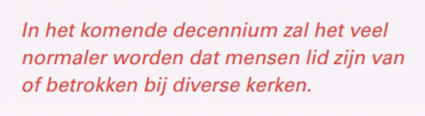
“Predikanten en pastores zien het als wezenlijk onderdeel van hun werk om mensen te helpen een plek te vinden die bij hen past in plaats van iemand per definitie onder te brengen in de gemeente waartoe zij zelf behoren.”
REHAB MY LIFE
“Het ik bestaat in onze context in een prestatiemaatschappij. Ook hier begin ik positief. Het haalt (veel) meer uit mensen dan er in andere tijden uit zou komen. Bijna niemand wil ruilen met de baan van zijn (over)grootvader. Tegelijk betekent de nadruk op prestaties een permanent niveau van stress.”
“Er komt meer aandacht voor dat het leven niet alleen maar leuk kan zijn. Psychiaters en anderen pleiten voor ruimte om een beetje ongelukkig zijn. Of zoals de koning het formuleerde: “Trek het je niet te veel aan als het tegenzit. Het is oké.” Een beetje ongelukkig zijn, kun je leren. Het is zelfs goed voor je, zegt de psychiater. Dat neemt niet weg dat er veel vormen van tegenslag bestaan die verder gaan. Toen iemand aan een jongerenwerker vroeg wat volgens haar de grootste problemen waren van christelijke studenten aan Oxford University was haar antwoord: “Ten eerste depressie, ten tweede eenzaamheid, ten derde onzekerheid over hun roeping in het leven.” Dat kan geen mens zelf oplossen. Hier is iets anders nodig.”
Ook zijn we ons bewust van teveel eten, drinken enzovoort. Rehab my life is in! Er worden oplossingen verwacht van mindfulness, fysieke beweging, wellness, bepaalde vormen van recreatief drugsgebruik, spiritualiteit, retraites en vormen van fysieke en digitale detox.
“Kansen voor kerken – en hoe! Kerken die het vandaag goed doen, denken in termen van ‘rehab’. Dat begint bij het creëren van een ‘relaxte sfeer’. Je bent welkom zoals je bent. Daarnaast is een kerk een geëigende plek om je op je stressniveau te bezinnen: waarom vind ik van mezelf dat ik moet hollen, opstaan, rennen en weer doorgaan?”
“Kerken kunnen plaatsen zijn waar over thema’s als depressie, eenzaamheid en het vinden van je draai of roeping invoelend wordt gesproken. En waar mensen de kans krijgen om voor zichzelf en met anderen een weg te vinden om met deze en andere levensvragen om te gaan. De kerk kan ‘zelf-schaamte’ aan het rijtje toevoegen als een verdiepende laag: veel van ons gehol, gevlieg en geshop komt voort uit het feit dat ik niet tevreden ben over mezelf. Op de laatste woorden van Jezus - het is volbracht - kan een praktische boodschap worden gebaseerd, die diepe rust in mensenlevens brengt. Die boodschap wordt des te geloofwaardiger als de kerk er vormen bij levert die mensen in staat stellen om deze rust te ervaren en erin te groeien.”
“Eén ding is zeker: kerken die dit spoor op gaan, kunnen schitterend materiaal, uit bijbelse en andere tijden, beschikbaar maken voor maar liefst 17,3 miljoen Nederlanders. Het doel zou moeten zijn dat een deel van die 17,3 miljoen in 2030 blij is dat ze in een of andere kerk iets hebben gevonden dat echt op het goede moment voorbijkwam en echt bij hen past.”

HOOFDSTUK 3 Zoeken naar het hogere doel pag.17-18
“De westerse wereld is op zoek naar een higher purpose. In interviews belijden CEO’s dat een bedrijf meer moet doen dan aandeelhouders tevredenstellen. Wat vroeger maatschappelijk verantwoord ondernemen heette, verschuift nu in de richting van zingeving. De vraag is niet of we ook nog iets voor de wereld kunnen doen, maar waartoe ons bedrijf op aarde is. Wat is de zin van wat we doen?”
“Voor kerken biedt deze tijd een kans om zich als inspirerende plekken te manifesteren. Ook hier is empowerment een belangrijk woord: mensen verlangen geen pasklare antwoorden maar willen gestimuleerd worden in hun zoektocht. Een van de belangrijkste catechesevragen (zowel in katholieke als protestantse tradities) was altijd al: waartoe ben ik en zijn wij op aarde? Als we deze vraag onbevangen durven stellen én inspiratie aanreiken vanuit christelijke bronnen, zou daar weleens verrassend veel relevants tussen kunnen zitten voor alle deelnemers aan onze samenleving.”
“Er zal in het komend decennium een grotere behoefte zijn aan vormen van ethisch beraad. De kernvraag is ook hier: hoe ziet een goed leven eruit?”
1. Er ontstaan nieuwe vormen van collectiviteit.
2. Nadruk op het individu, het leven is gewichtig en veeleisend.
3. . En er is de nieuwe zingevingsgolf. Het doel van het leven staat weer in het middelpunt van de aandacht.
“Kerkelijke gemeenten kunnen zich erop toeleggen om met twee dingen in het bijzonder bij te dragen: het geloof dat God zelf de wereld draagt, en door te leven in het hier en nu.
Met een variatie op het apocriefe woord van Luther: al zou morgen de wereld vergaan, dan nog zou ik vandaag mijn kerk afstemmen op de trends van vandaag.”
“Dat biedt mogelijkheden om mensen te inspireren bij hun eigen zoektocht. Rust vinden in God. Bestaat dat? Waar vind ik dat? Hoe leer je dat?”

